Tisková zpráva

WC zvlášť nebo součástí koupelny? Češi mají jasno, 70 procent ho má odděleně

Praha, 3. 11. 2016 – Podle průzkumu značky Jika je ve 30 procentech českých domácností klozet součástí koupelny, výrazně větší část (70 procent) ho má navzdory trendům samostatně v oddělené místnosti. Současné designérské trendy, tak jak jej známe z nejrůznějších katalogů, ukazují, že záchodová mísa v koupelně je zcela běžnou záležitostí. Při rozhodování, zda dohromady nebo zvlášť, by však lidé měli především zvážit, jaké jsou jejich prostorové možnosti, nároky na soukromí, nebo jak je členy domácnosti toaleta vytížena. Včetně tradičních ranních či večerních špiček. To, že je záchod velkým tématem, a to nejen z hlediska jeho umístění, dokládá i skutečnost, že má svůj den – 19. listopad se již tradičně slaví jako Mezinárodní den toalet. Přinášíme pár informací k zamyšlení, které se právě k toaletám váží.

Dohromady nebo zvlášť?
Společná koupelna s toaletou je vhodná především tam, kde je možnost používat ještě druhé, samostatné WC, a to bez ohledu na to, zda bydlíte v rodinném domku nebo v paneláku. Spojení koupelny a WC je vždy zásahem do způsobu bydlení a toto rozhodnutí by mělo respektovat životní návyky členů domácnosti a nároky na časové vytížení, protože počítejme s tím, že dva lidé nebudou chtít WC a koupelnu zpravidla využívat současně, což může být komplikace zejména při ranních nebo večerních špičkách. Řada lidí bude mít problém se ztrátou soukromí, někomu může vadit zápach z WC, který se logicky přenáší do celé společné místnosti. Plusem společné toalety je naopak větší prostor a jeho lepší využití. Ten ocení například lidé s malými dětmi, ale i senioři nebo lidé s nejrůznějšími zdravotními handicapy.

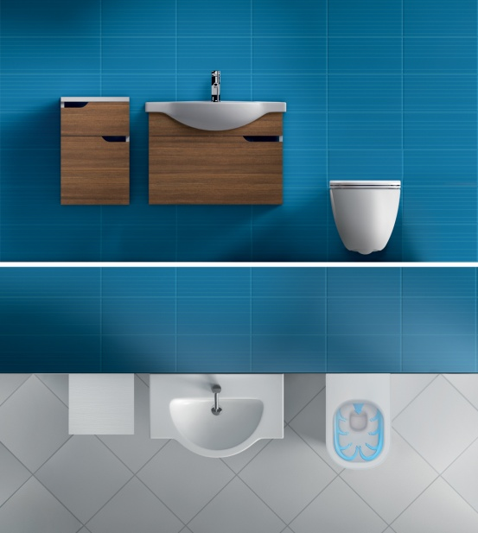
Úspora vody na prvním místě
Splachovacím toaletám je vyčítána jejich náročnost na spotřebu vody. Což je v první řadě neekologické, když zvážíme, že splachujeme pitnou vodou, a zároveň i neekonomické. Osobní hygiena je největším „žroutem“ vody a připadá na ni kolem 75 procent denní spotřeby domácnosti. Moderní záchody a jejich technologie výrazně snižují spotřebu vody. „U standardních záchodů je běžné, že na jedno spláchnutí spotřebujete až 8,5 litrů vody. Při využití systému Dual Flush dochází k maximálně úspornému využívání vody při splachování. Pro dokonalé spláchnutí si vystačíte jen s 3 litry, případně 4,5 litry vody. Ochráníte tak nejen přírodu, ale poznáte to i na své peněžence,“ říká Ingrid Hejkalová, marketingová manažerka značky Jika.

Závěsný klozet JIKA Mio Rimless nabízí nový design společně s novou technologií Rimless. Systém Dual Flush a důmyslná konstrukce klozetu navíc umožňují významně šetřit vodou.

Čistota a hygiena WC – dnes ji dosáhneme mnohem snáze než dříve
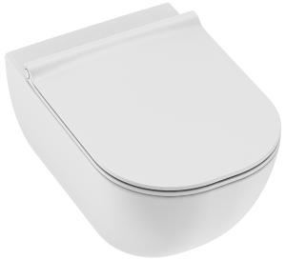
Dnešní moderní záchody už nejsou zdaleka tak náročné na úklid a očistu, jako jejich předchůdci. Záruku hygienické čistoty přináší antibakteriální úpravy povrchu, kvalitní materiály i praktický a funkční design toalet. Současným hitem je revoluční systém rimless, tedy toaleta bez oplachového kruhu. Mísa je na povrchu zcela hladká a není na ní tradiční záhyb, za který by se usazovaly nečistoty. Zájem o tento druh toalet potvrzuje i Ladislav Dvořák, generální ředitel společnosti LAUFEN CZ, která právě tyto toalety vyrábí ve svém závodě v jihočeské Bechyni: „Pro velký zájem jsme právě u záchodových mís rimless museli o 15 procent meziročně navýšit produkci, abychom uspokojili zájem zákazníků, ale zdá se, že ani to není dostačující a pracujeme na dalším navýšení výroby“.
Konstrukce rimless bez oplachového kruhu.

Krásné nové toalety – elegance a komfort
Současná nabídka klozetů a bidetů dělá z WC nečekaně atraktivní záležitost. Příchod nových technologií oživil i zájem designérů a z okrajové otázky se stává plnohodnotné téma. Dnes už můžete od WC chtít rozhodně více než jen základní hygienické funkce. Klozet je nedílnou součástí dobře zařízené koupelny nebo samostatné toalety. Správná volba se vyznačuje elegantním designem, vysokou kvalitou provedení a technologiemi, které přinášejí opravdový uživatelský komfort. To oceníte nejen u záchodové mísy, ale i u prkének. „Za pozornost určitě stojí důmyslné a bezpečné mechanismy zpomalujícím sklápění sedátka a poklopu. Prostě o sedátko jen jemně zavadíte a ono tiše a pomaloučku dosedne na toaletu. Rychloupínací ocelové úchyty umožňují snadné odepnutí v místě uchycení. Stačí jedno stisknutí a sedátko lze bez námahy odejmout, což umožňuje velmi snadné a především dokonalé vyčištění,“ říká Ingrid Hejkalová ze značky Jika.
Klozety JIKA jsou opatřeny důmyslným a bezpečným mechanismem Slowclose zpomalujícím sklápění sedátka a poklopu. Rychloupínací ocelové úchyty umožňují snadné odepnutí v místě uchycení, což umožňuje velmi snadné a především dokonalé vyčištění.
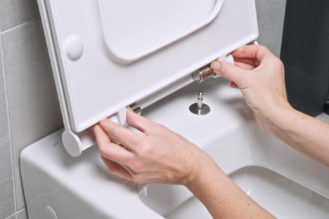
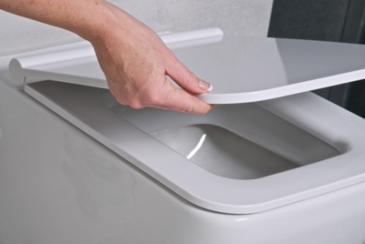

O průzkumu
Průzkum byl realizován s využitím platformy Ipsos Instant Research. Sběr dat probíhal on-line formou v srpnu 2016. V on-line dotazníku odpovídalo celkem 525 respondentů v reprezentativním zastoupení podle věku, regionu, velikosti bydliště a vzdělání.

>
Jika je předním českým výrobcem koupelnové keramiky, koupelen, obkladů a dlažeb. Firma vznikla roku 1878, kdy byl ve Znojmě založen první evropský závod na sanitární keramiku a nádobí. Značka Jika je od roku 1999 zastupována společností LAUFEN CZ. Koncern Laufen náleží do skupiny španělské firmy Roca, která se roku 2006 stala světovou jedničkou ve výrobě sanitární keramiky. Podrobnější informace naleznete na www.jika.cz.

